**HỌC VIỆN CÔNG NGHỆ BƯU CHÍNH VIỄN THÔNG**

**KHOA CÔNG NGHỆ THÔNG TIN**



**BÁO CÁO BÀI TẬP LỚN**

**MÔN HỌC: LẬP TRÌNH MẠNG**

**Nhóm 04**

**Đề tài: Game giải toán đối kháng**

**Giảng viên: Thầy Nguyễn Trọng Khánh**

**Sinh viên thực hiện:**

|  |  |
| --- | --- |
| **Trần Đức Quang** | **: B18DCCN485** |
| **Trần Quang Huy** | **: B18DCAT113** |
| **Phạm Thị Thùy Dương** | **: B18DCCN123** |
| **Nguyễn Tuấn Chiến** | **: B18DCCN078** |

**Hà Nội 10 - 2021**

MỤC LỤC

I. DANH SÁCH THÀNH VIÊN VÀ ĐÓNG GÓP 3

II. PHÂN TÍCH YÊU CẦU ĐỀ BÀI 4

1. Mô tả bài toán 4

2. Phạm vi phần mềm 4

III. PHÂN TÍCH THIẾT KẾ TỔNG QUAN HỆ THỐNG 5

1. Các tác nhân (actor) tác động vào hệ thống 5

2. Biểu đồ use case 5

3. Mô tả các chức năng (use case) 5

IV. PHÂN TÍCH THIẾT KẾ CHI TIẾT HỆ THỐNG 6

1. Viết kịch bản Scenario 6

2. Biều đồ lớp 7

3. Biểu đồ tuần tự 9

V. KIẾN TRÚC HỆ THỐNG VÀ CÀI ĐẶT HỆ THỐNG 11

1. Kiến trúc hệ thống 11

2. Cài đặt hệ thống 11

3. Cấu trúc Project 12

VI. CÁC KẾT QUẢ ĐẠT ĐƯỢC 13

1. Đăng ký 13

2. Đăng nhập 14

3. Home 14

4. Giao diện chơi game 15

5. Kết quả 15

VII. KẾT LUẬN VÀ HẠN CHẾ 16

1. DANH SÁCH THÀNH VIÊN VÀ ĐÓNG GÓP

|  |  |
| --- | --- |
| Thành viên | Đóng góp |
| Trần Đức Quang (nhóm trưởng) | * Code chức năng thách đấu và chơi game. * Code các hàm liên quan giữa client và server. * Kết nối cơ sở dữ liệu MySQL. |
| Trần Quang Huy | * Làm use case. * Làm scenario. * Code chức năng đăng ký. * Hỗ trợ làm báo cáo. |
| Phạm Thị Thùy Dương | * Làm lược đồ cơ sở sở dữ liệu. * Làm dữ liệu game. * Code đồng hồ. * Code chức năng đăng nhập. |
| Nguyễn Tuấn Chiến | * Làm sơ đồ tuần tự. * Làm biểu đồ lớp. * Code chức năng xem bảng xếp hạng. * Làm báo cáo. |

1. PHÂN TÍCH YÊU CẦU ĐỀ BÀI
2. Mô tả bài toán

Hệ thống gồm có một server và nhiều client. Server có nhiệm vụ lưu toàn bộ thông tin và dữ liệu của ứng dụng.

* Phía Client

+ Để chơi thì người chơi phải có tài khoản và login vào tài khoản của mình từ một máy client bất kỳ.

+ Sau khi login thành công thì giao diện hiện lên một danh sách các người chơi đang online.

+ Double click vào tên người chơi đó trong danh sách người chơi online để thách đấu với người chơi đó .

+ Khi được thách đấu thì người chơi đó có thể chấp nhận hoặc từ chối lời mời của người đi thách đấu.

+ Khi chấp nhận, hai đối thủ sẽ chơi với nhau và có server làm trọng tài. Giao diện câu hỏi trắc nghiệm được hiển thị ngay trên màn hình.

+ Người chơi có thể xem bảng xếp hạng của các đối thủ trong hệ thống theo tổng số điểm, theo thời gian kết thúc của các trận thắng.

+ Người chơi có thể xem lịch sử trận đấu với tên người chơi và thời gian kết thúc trận.

+ Người chơi có thể chat khi đăng nhập vào hệ thống ngay trên màn hình.

* Phía Server

+ Server sẽ gửi cùng một đề bài cho hai đối thủ. Mỗi người chơi phải click chọn đáp án ở mỗi câu hỏi. Khi hoàn thành thì click nút submit bài làm. Ai đúng hết và nhanh hơn thì giành chiến thắng. Nếu cả hai đều có ít nhất 1 câu sai thì hòa.

+ Sau mỗi trận, server sẽ kiểm tra xem ai thắng và gửi kết quả về cho cả 2 đối thủ: thắng 1 điểm, hòa 0.5 điểm, thua 0 điểm.

+ Sau mỗi ván, đều có dialog hỏi mỗi người chơi có muốn tiếp tục không. Nếu cả hai tiếp tục thì chơi tiếp, nếu một trong hai đối thủ dừng chơi thì thoát ra và server báo cho người chơi còn lại.

+ Kết quả các trận đấu được lưu vào server.

1. Phạm vi phần mềm

Game cho phép những người dùng trong cùng mạng LAN có thể thi đấu với nhau.

1. PHÂN TÍCH THIẾT KẾ TỔNG QUAN HỆ THỐNG
2. Các tác nhân (actor) tác động vào hệ thống

* Người chơi (player).

1. Biểu đồ use case

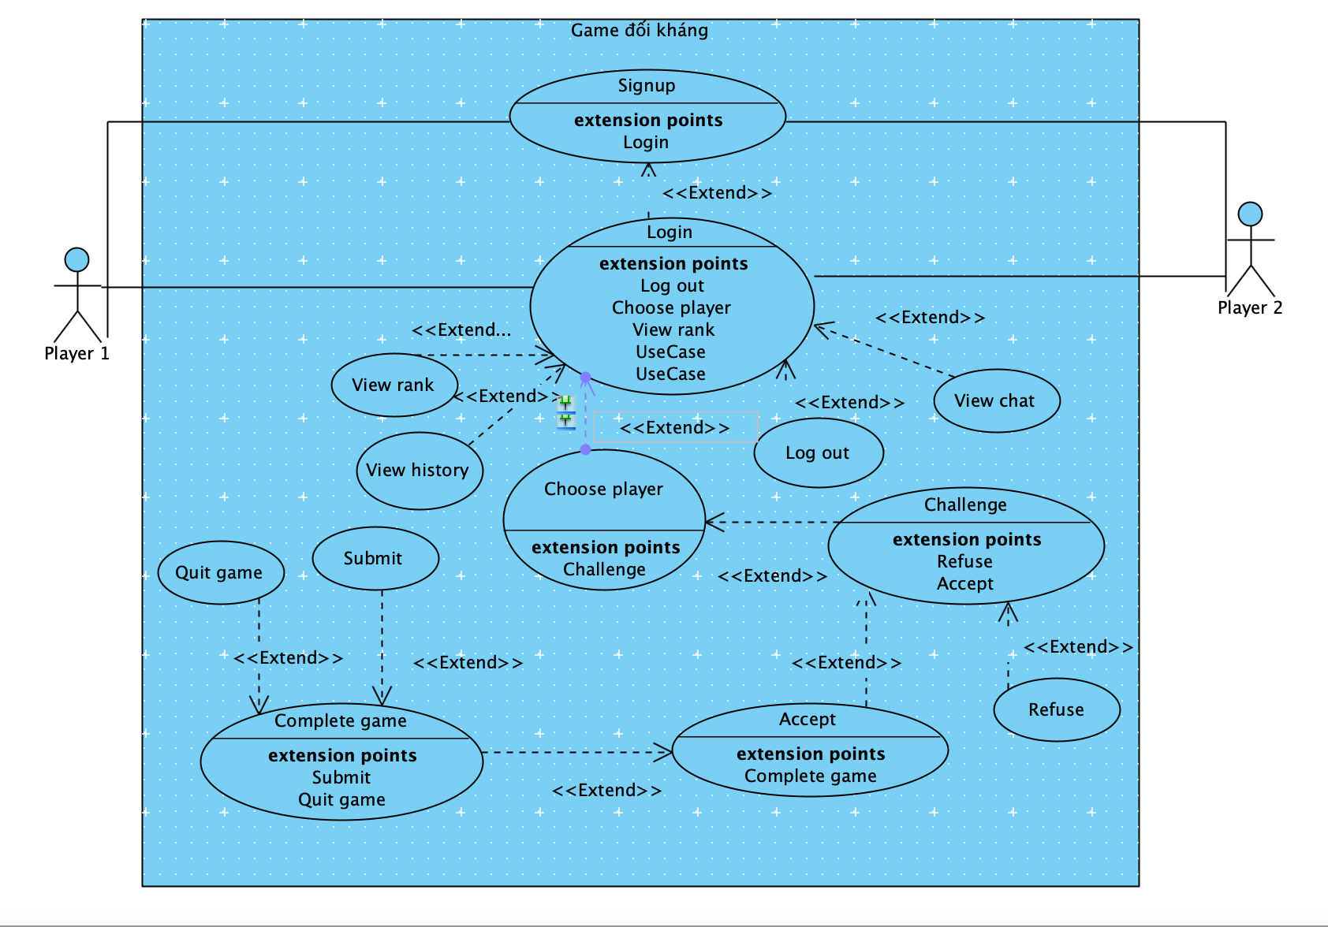

1. Mô tả các chức năng (use case)

* Use case 1 - Register: Người chơi phải đăng ký tài khoản để có thể đăng nhập vào hệ thống.
* Use case 2 - Login: Người chơi đăng nhập vào hệ thống.
* Use case 3 - Logout: Người chơi không muốn sử dụng hệ thống có thể thoát khỏi hệ thống.
* Use case 4 - Choose Player: Người chơi chọn đối thủ để thách đấu(double click).
* Use case 5 - Challenge: Người chơi sau khi chọn được đối thủ thì sẽ tiến hành thách đấu.
* Use case 6 - Refuse: Khi nhận được lời mời thách đấu, người chơi có thể dừng chơi.
* Use case 7 - Accept: Khi nhận được lời mời thách đấu thì người chơi chấp nhận để chơi.
* Use case 8 - Quit Game: Trong quá trình chơi game, người chơi có thể dừng chơi.
* Use case 9 - Complete Game: Sau khi cả 2 Player đã hoàn thành trận đấu.
* Use case 10 - Submit: Sau khi hoàn thành xong thì người chơi submit bài lên hệ thống.
* Use case 11 - View rank: Người chơi sau khi đăng nhập có thể xem bảng xếp hạng những người chơi có thành tích tốt.
* Use case 12 - View history: Người chơi sau khi đăng nhập có thể xem bảng lịch sử thi đấu.
* Use case 13 - View chat: Người chơi sau khi đăng nhập có thể chat với mọi người và đối thủ

1. PHÂN TÍCH THIẾT KẾ CHI TIẾT HỆ THỐNG
2. Viết kịch bản Scenario

* Kịch bản đăng ký

1. Player chọn vào form login.
2. Server hiển thị giao diện login bao gồm: username, password, button login, button create account.
3. Player chọn vào button create account.
4. Server hiển thị form sign up bao gồm: username, nickname, password, confirm.
5. Player điền đầy đủ thông tin vào form sign up.
6. Server kiểm tra thông tin được nhập, lưu account vào cơ sở dữ liệu và login vào form login.

Exception:

1. Player điền account đã tồn tại trong cơ sở dữ liệu.
2. Server hiển thị thông báo “Account đã tồn tại”.

* Kịch bản đăng nhập

1. Player chọn vào form login.
2. Server hiển thị giao diện login bao gồm: username, password, button login, button create account.
3. Player điền đầy đủ thông tin trên form.
4. Server kiểm tra thông tin và bắt đầu giao diện game.

Exception:

1. Player điền sai thông tin tài khoản.
2. Server hiển thị thông báo “Username or password are incorrect”.
3. Player nhập lại thông tin…

* Kịch bản thách đấu và chơi game

1. Player1 chọn vào Player2 mà mình muốn thách đấu.
2. Server lắng nghe, chấp nhận lời mời từ Player1 và gửi yêu cầu sang cho Player2.
3. Player2 click vào “Yes” để chấp nhận thách đấu.
4. Server hiển thị form trả lời trắc nghiệm cho 2 người chơi.
5. Player chọn câu trả lời và click nút “Next”
6. Player click vào button “Submit” sau khi hoàn thành câu đố.
7. Server tính toán, lưu kết quả vào cơ sở dữ liệu và hiển thị kết quả là thắng hay hòa ra cho 2 người chơi.

Exception:

1. Player2 click vào button “No” khi Player1 thách đấu.
2. Server đưa ra thông báo Player1 từ chối chơi.

* Kịch bản xem bảng xếp hạng

1. Player đăng nhập.
2. Server trả về trang chủ bao gồm danh sách người chơi online, button “rank”, button “history”, màn hình chat và button “send” trên trang chủ.
3. Player có thể xem bảng xếp hạng theo điểm hoặc theo thời gian bằng cách chọn button “rank” trên trang chủ và thay đổi combobox “score” hoặc “time”.
4. Server kiểm tra và lấy ra danh sách bảng xếp hạng.

* Kịch bản xem bảng lịch sử trận đấu

1. Player đăng nhập.
2. Server trả về trang chủ bao gồm danh sách người chơi online, button “rank”, button “history”, màn hình chat và button “send” trên trang chủ.
3. Player có thể xem bảng lịch sử các trận đấu vào button “history” trên trang chủ
4. Server kiểm tra và lấy ra danh sách bảng lịch sử trận đấu.

* Kịch bản chat

1. Player đăng nhập.
2. Server trả về trang chủ bao gồm danh sách người chơi online, button “rank”, button “history”, màn hình chat và button “send” trên trang chủ.
3. Player có thể chat và chọn button “send” chat ngay trên trang chủ
4. Server kiểm tra và hiển thị đoạn chat lên màn hình.
5. Biều đồ lớp

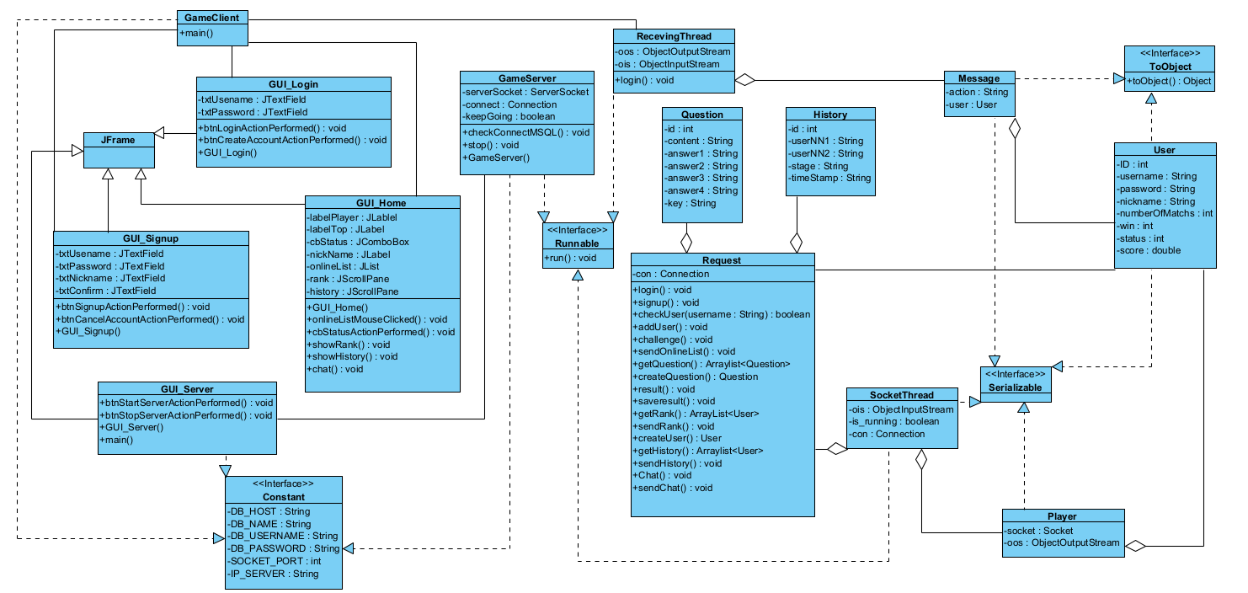

1. Biểu đồ tuần tự các chức năng chính

* Chức năng đăng ký

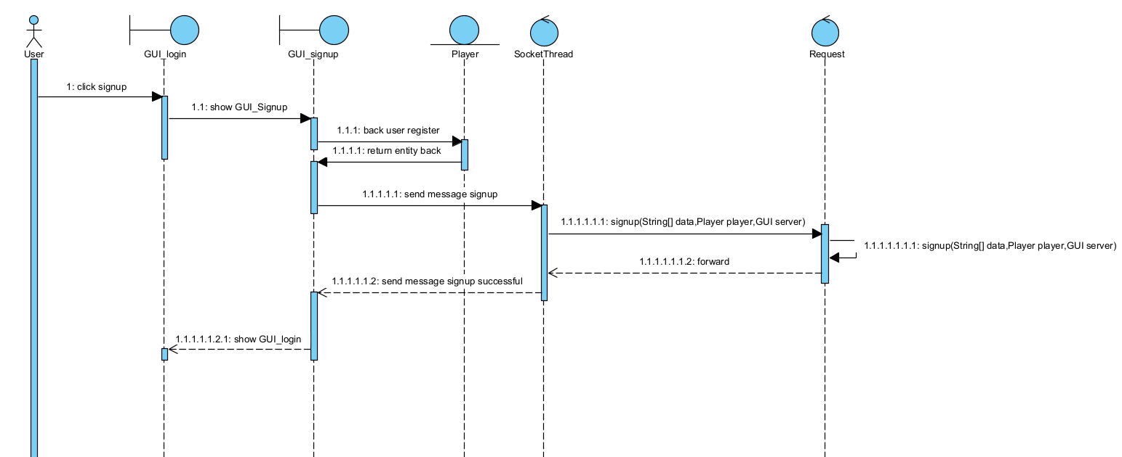

* Chức năng đăng nhập

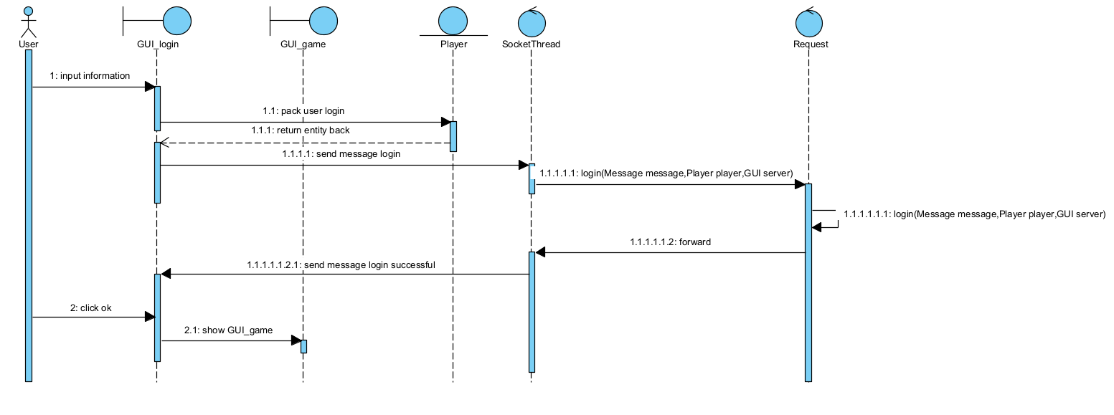

* Chức năng thách đấu và chơi game

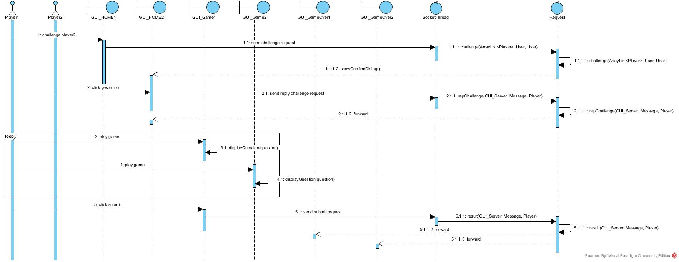

* Chức năng xem bảng xếp hạng

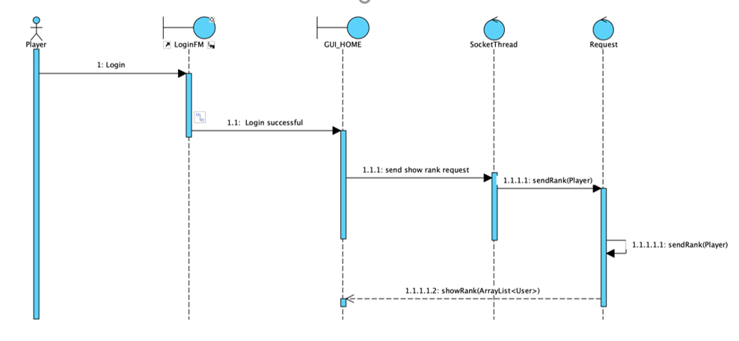

* Chức năng xem lịch sử

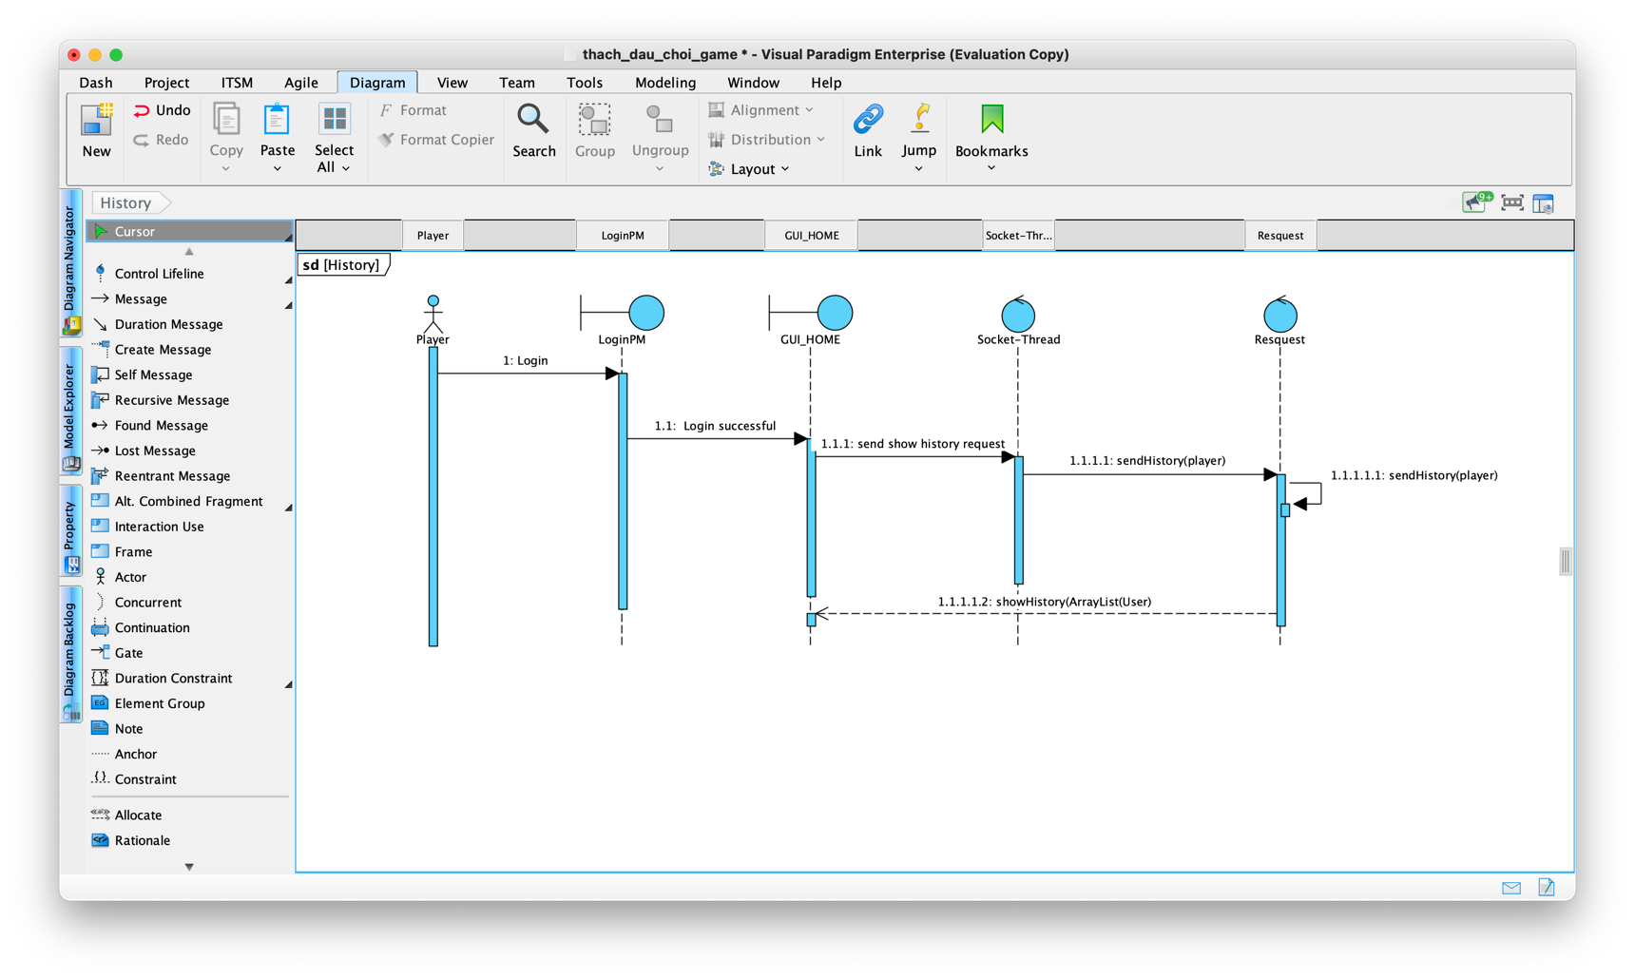

* Chức năng chat

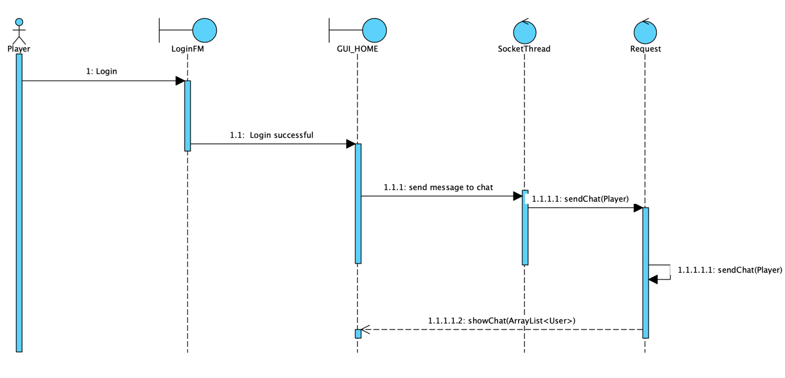

1. Biểu đồ thực thể quan hệ

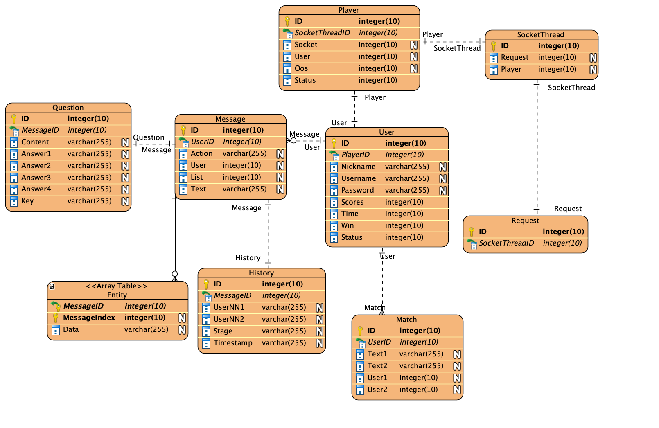

1. KIẾN TRÚC HỆ THỐNG VÀ CÀI ĐẶT HỆ THỐNG
2. Kiến trúc hệ thống

* Kiến trúc hệ thống theo mô hình MVC.

1. Cài đặt hệ thống

* Game giải toán đối kháng online được cài đặt dạng client-server, sử dụng giao thức TCP/IP.
* Sau khi mở server thì server sẽ lắng nghe và tiếp nhận kết nối từ client và tạo ra một thread để xử lý những việc như: đăng ký, đăng nhập, thách đấu,… Sau khi xử lý xong thì trả về cho client tương ứng.
* Mỗi client tương đương với một người chơi và có một thread riêng tương ứng. Client gửi yêu cầu xử lý lên server và nhận kết quả từ server trả về.

1. Cấu trúc Project

* Cấu trúc phía client và server

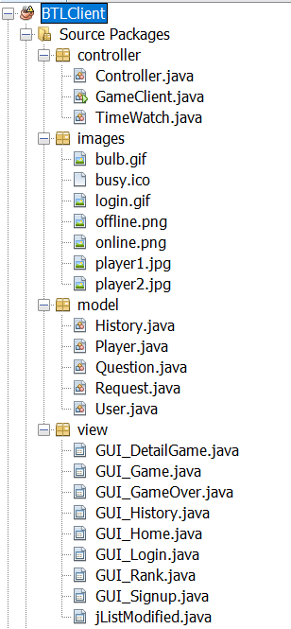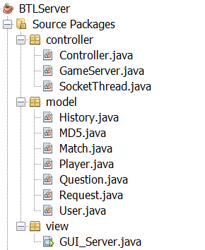

1. CÁC KẾT QUẢ ĐẠT ĐƯỢC
2. Đăng ký, đăng nhập

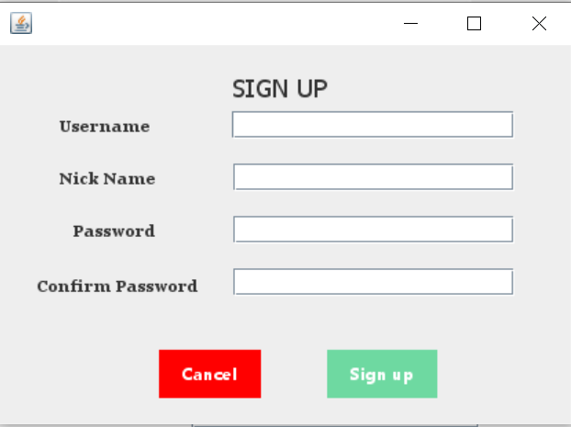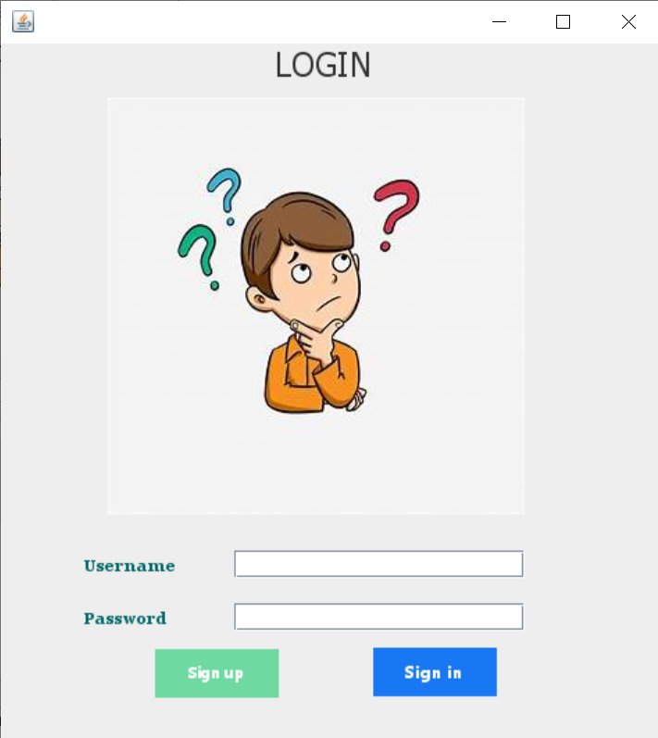

1. Home, Rank, History, Chat

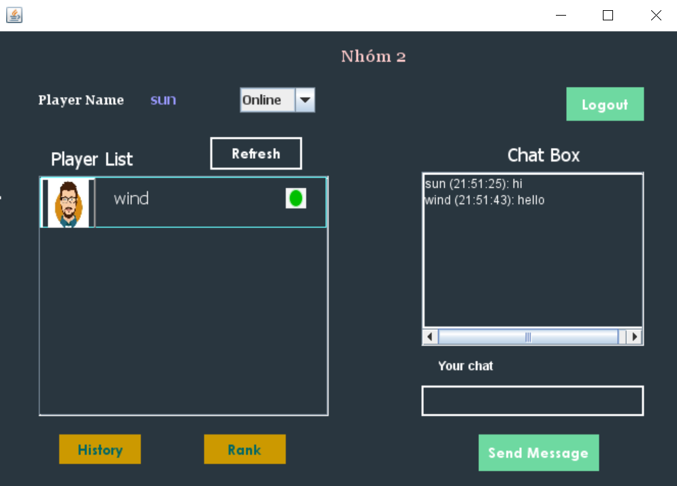

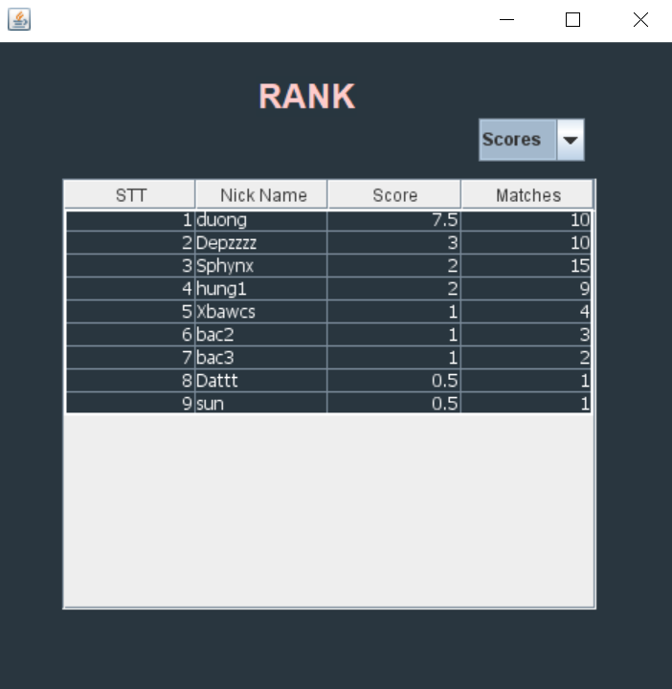

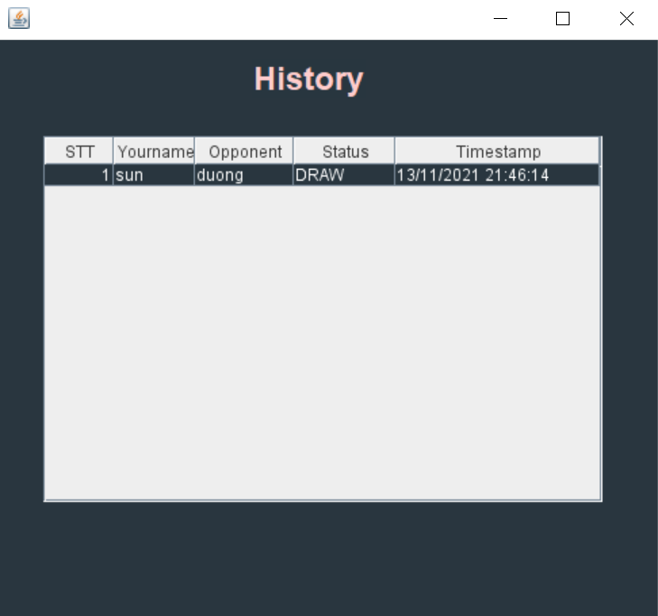

1. Giao diện chơi game

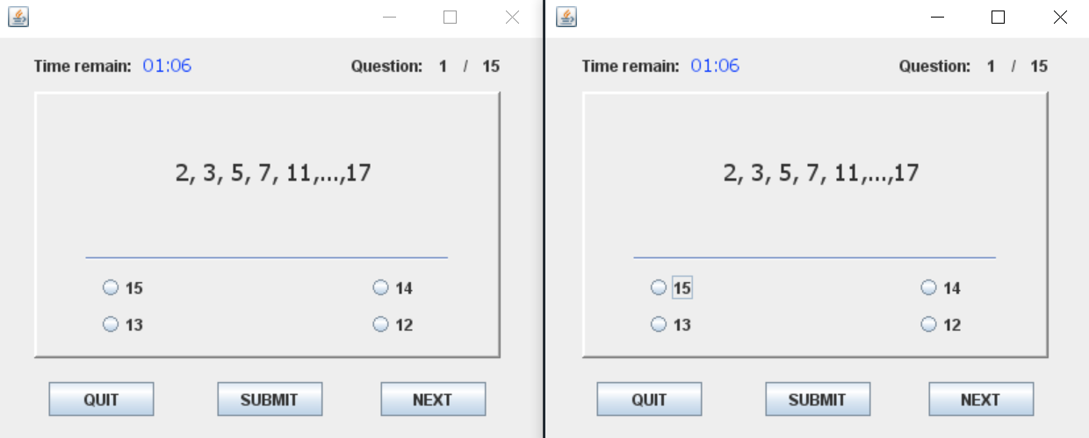

1. Kết quả

